Лабораторная №6

Барбакова Алиса Саяновна

Содержание

# 1 Цель работы

Приобретение практических навыков взаимодействия пользователя с системой посредством командной строки.

# 2 Задание

1. Определите полное имя вашего домашнего каталога. Далее относительно этого ката- лога будут выполняться последующие упражнения.
2. Выполните следующие действия: 2.1. Перейдите в каталог /tmp.  
   2.2. Выведите на экран содержимое каталога /tmp. Для этого используйте команду ls с различными опциями. Поясните разницу в выводимой на экран информации.  
   2.3. Определите, есть ли в каталоге /var/spool подкаталог с именем cron?  
   2.4. Перейдите в Ваш домашний каталог и выведите на экран его содержимое. Определите, кто является владельцем файлов и подкаталогов?
3. Выполните следующие действия: 3.1. В домашнем каталоге создайте новый каталог с именем newdir.  
   3.2. В каталоге ~/newdir создайте новый каталог с именем morefun.  
   3.3. В домашнем каталоге создайте одной командой три новых каталога с именами letters, memos, misk. Затем удалите эти каталоги одной командой.  
   3.4. Попробуйте удалить ранее созданный каталог ~/newdir командой rm. Проверьте, был ли каталог удалён.  
   3.5. Удалите каталог ~/newdir/morefun из домашнего каталога. Проверьте, был ли каталог удалён.
4. С помощью команды man определите, какую опцию команды ls нужно использовать для просмотра содержимое не только указанного каталога, но и подкаталогов, входящих в него.
5. С помощью команды man определите набор опций команды ls, позволяющий отсортировать по времени последнего изменения выводимый список содержимого каталога с развёрнутым описанием файлов.
6. Используйте команду man для просмотра описания следующих команд: cd, pwd, mkdir,rmdir, rm. Поясните основные опции этих команд.
7. Используя информацию, полученную при помощи команды history, выполните модификацию и исполнение нескольких команд из буфера команд.

# 3 Теоретическое введение

В операционной системе типа Linux взаимодействие пользователя с системой обычно осуществляется с помощью командной строки посредством построчного ввода команд. При этом обычно используется командные интерпретаторы языка shell: /bin/sh; /bin/csh; /bin/ksh. Формат команды. Командой в операционной системе называется записанный по специальным правилам текст (возможно с аргументами), представляющий собой указание на выполнение какой-либо функций (или действий) в операционной системе.Обычно первым словом идёт имя команды, остальной текст — аргументы или опции, конкретизирующие действие. Общий формат команд можно представить следующим образом:

# 4 Выполнение лабораторной работы

1. Определим полное имя домашнего каталога. Перейдем в каталог /tmp. Выведем на экран содержимое каталога /tmp. Для этого используем команду ls с различными опциями. Для того, чтобы отобразить имена скрытых файлов, необходимо использовать команду ls с опцией a. Чтобы вывести на экран подробную информацию о файлах и каталогах, необходимо использовать опцию l. (рис. 1). (рис. 2). (рис. 3). (рис. 4)

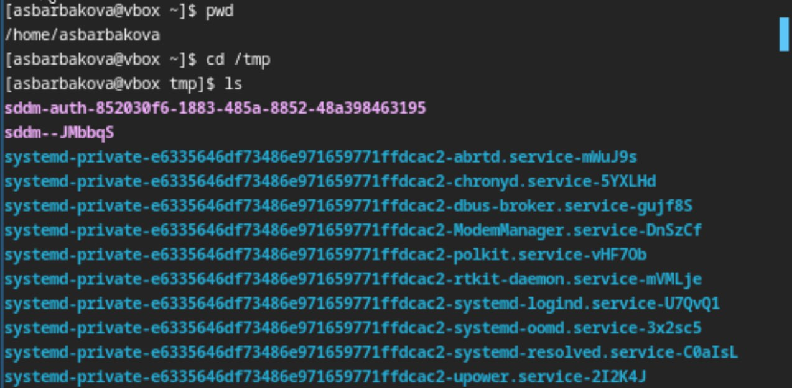

Рис. 1: pwd

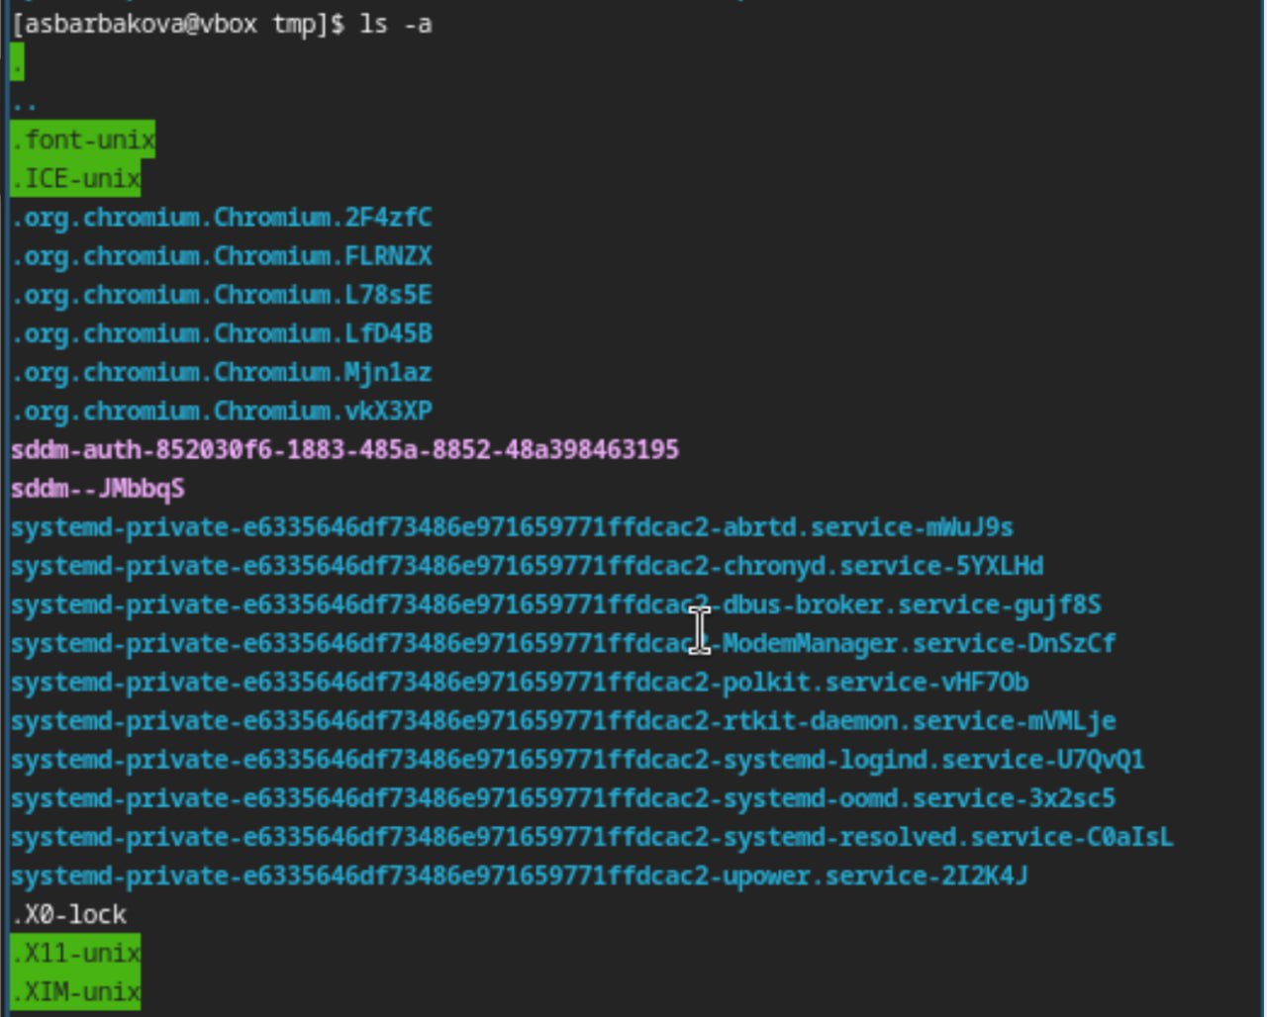

Рис. 2: ls с опциями

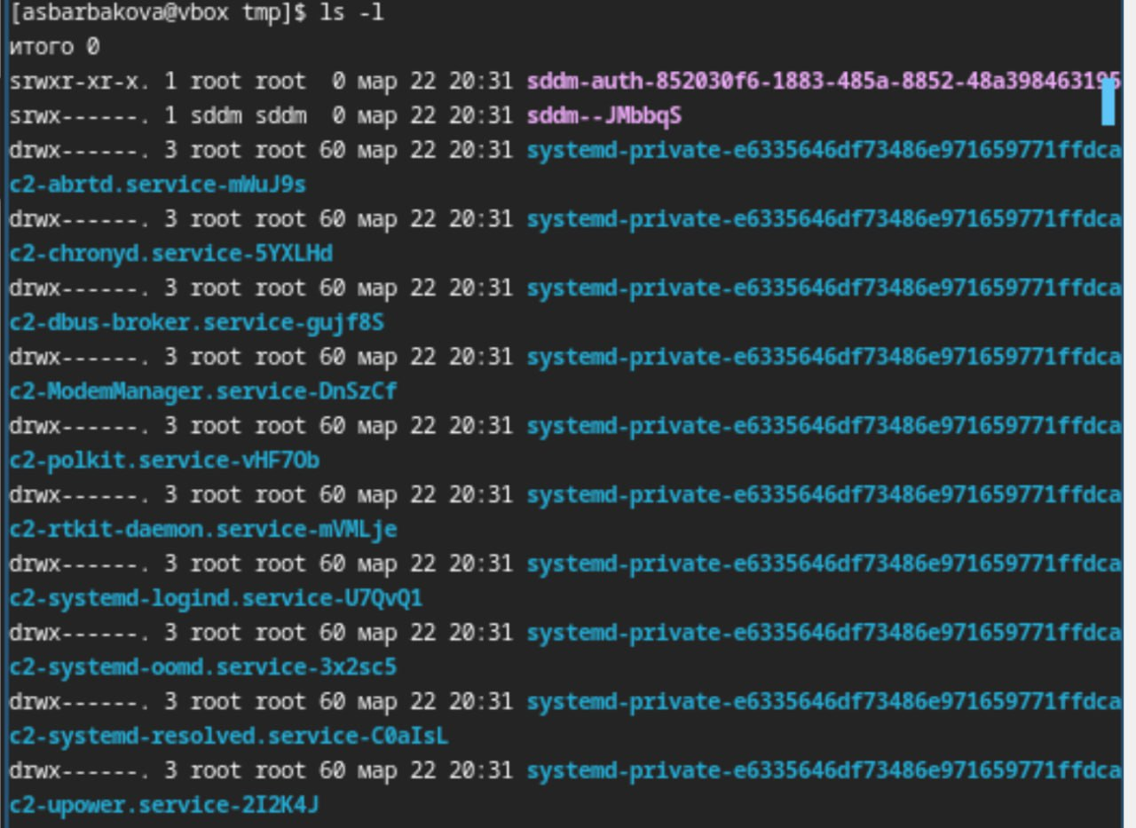

Рис. 3: ls с опциями

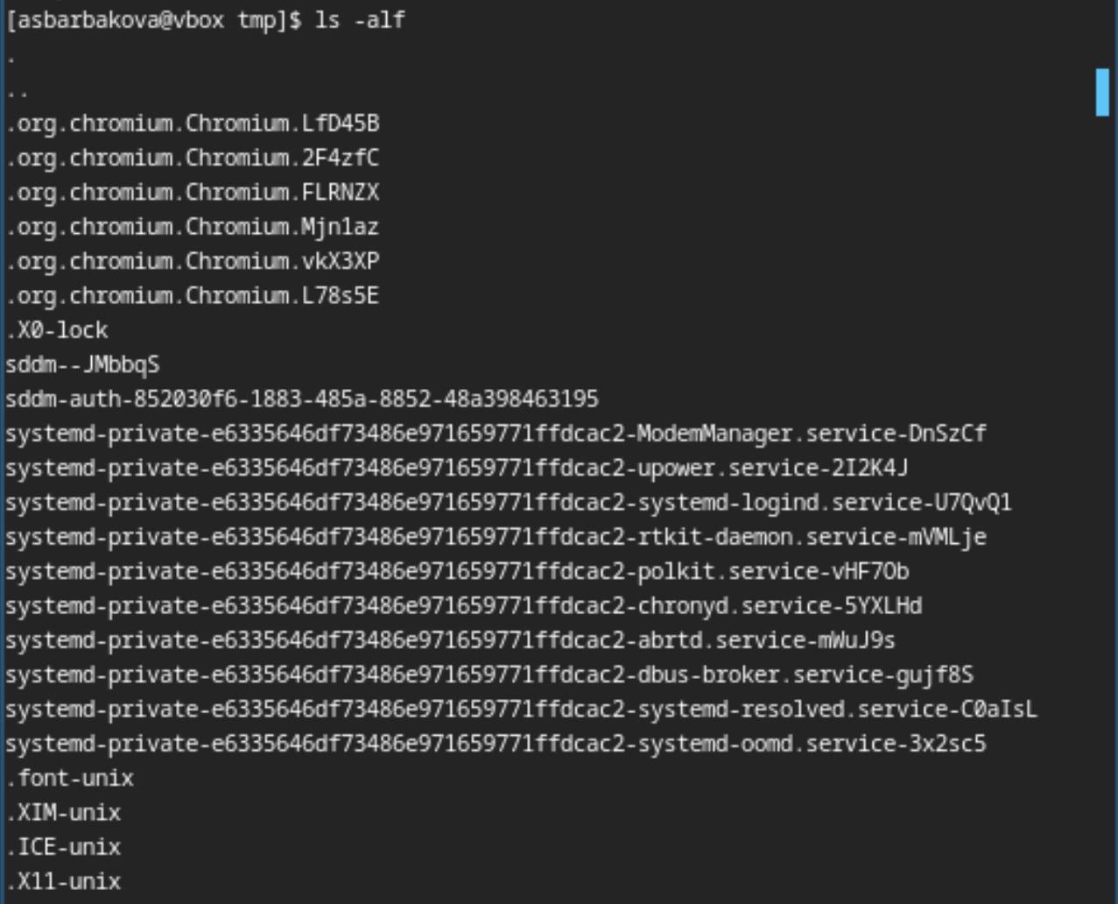

Рис. 4: ls с опциями

1. Определим, есть ли в каталоге /var/spool подкаталог с именем cron. Он есть. (рис. 5).

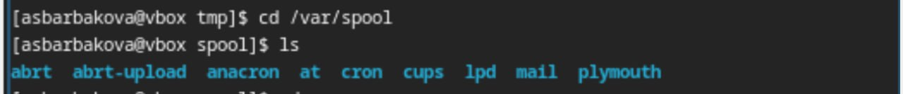

Рис. 5: /var/spool

1. Перейдите в Ваш домашний каталог и выведите на экран его содержимое. Владелица файлов - я. (рис. 6).

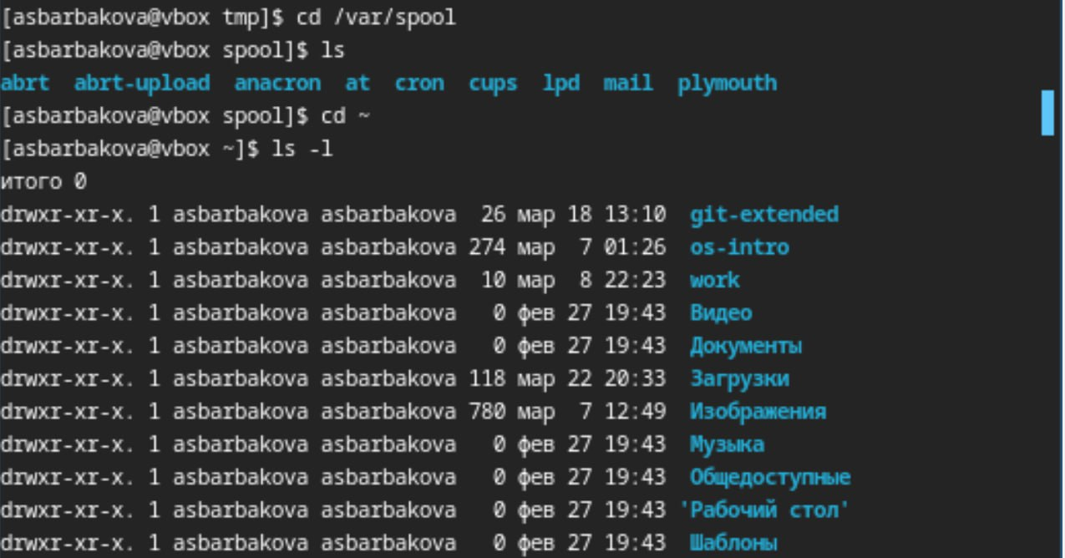

Рис. 6: Содержимое домашнего каталога

1. В домашнем каталоге создадим новый каталог с именем newdir. В каталоге ~/newdir создадим новый каталог с именем morefun.(рис. 7).

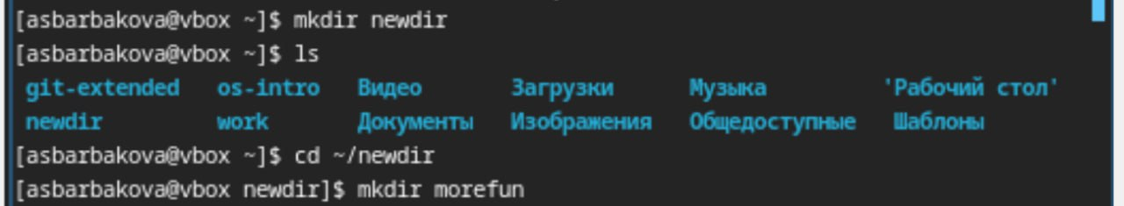

Рис. 7: Создание каталогов

1. В том же каталоге создадим одной командой три новых каталога с именами letters, memos, misk. Затем удалим эти каталоги(рис. 8).

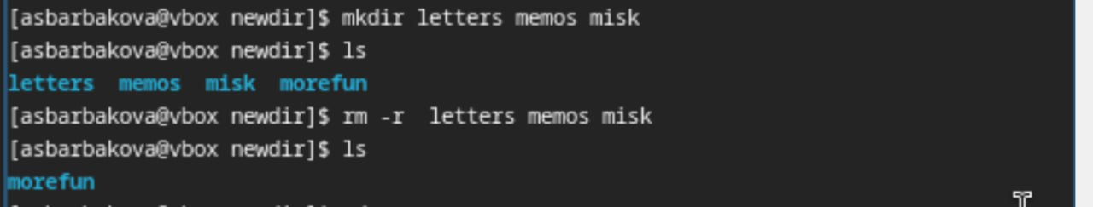

Рис. 8: Создание каталогов

1. Попробуем удалить ранее созданный каталог ~/newdir командой rm. Проверим, был ли каталог удалён. Удалим каталог ~/newdir/morefun из домашнего каталога. Он не удалился. (рис. 9).

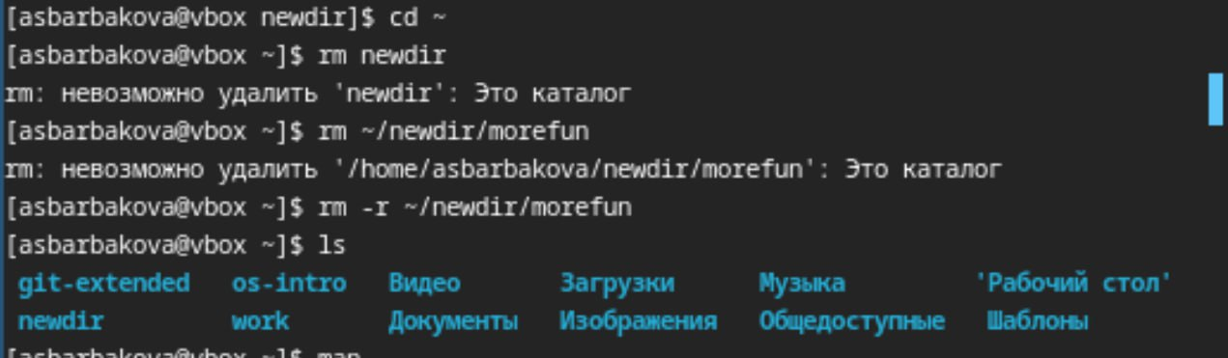

Рис. 9: Удаление каталога

1. С помощью команды man определим, какую опцию команды ls нужно использовать для просмотра содержимое не только указанного каталога, но и подкаталогов, входящих в него. С помощью команды man определим набор опций команды ls, позволяющий отсортировать по времени последнего изменения выводимый список содержимого каталога с развёрнутым описанием файлов. (рис. 10). (рис. 11).

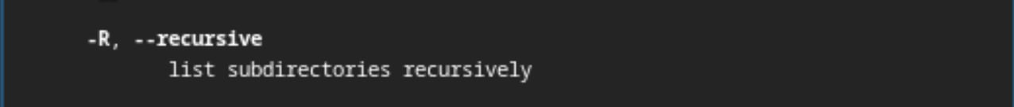

Рис. 10: ls - R

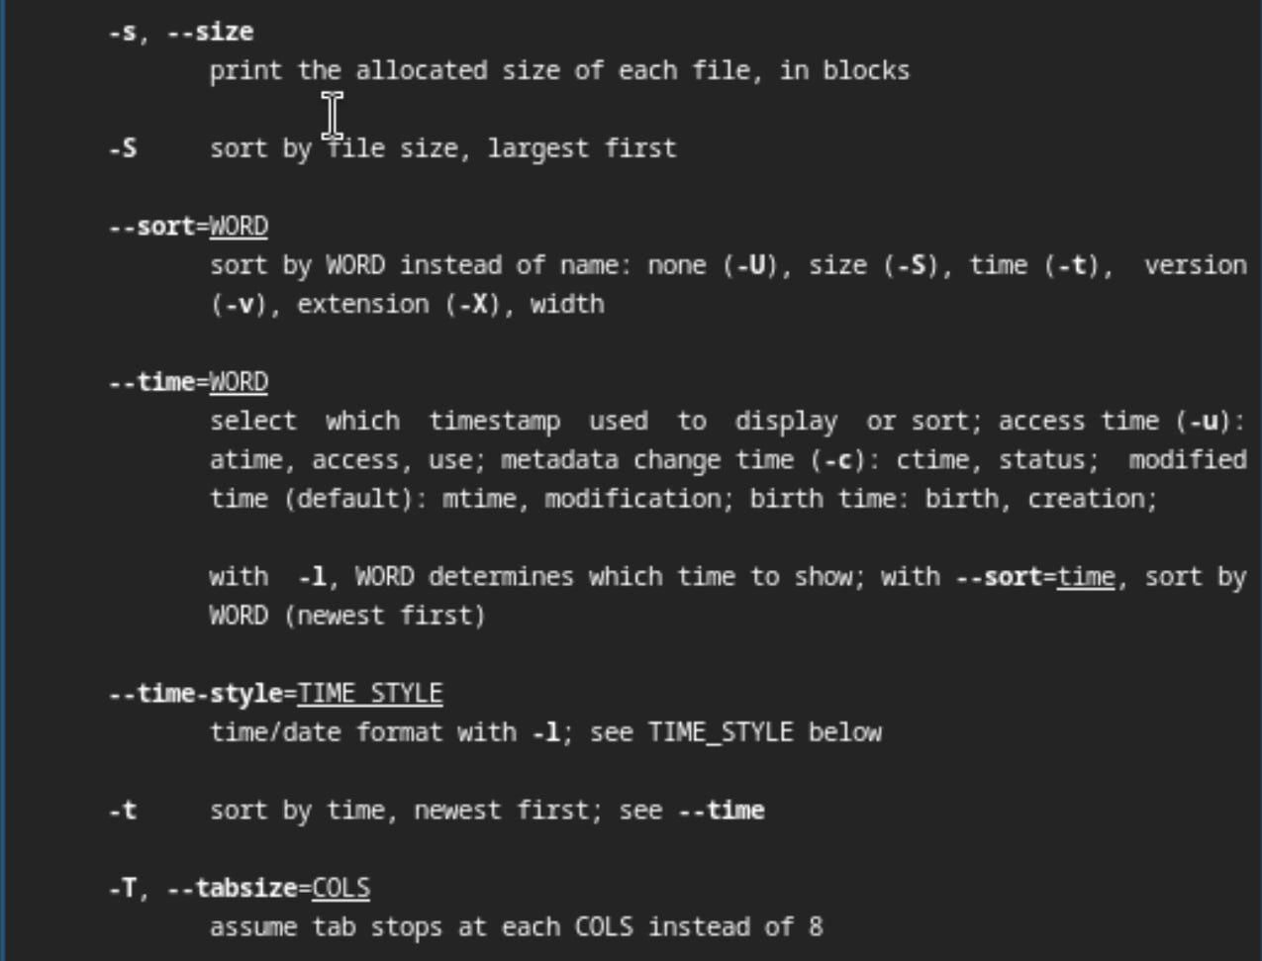

Рис. 11: ls –time-style

1. Используtv команду man для просмотра описания следующих команд: cd, pwd, mkdir, rmdir, rm. (рис. 12). (рис. 13). (рис. 14). (рис. 15). (рис. 16).

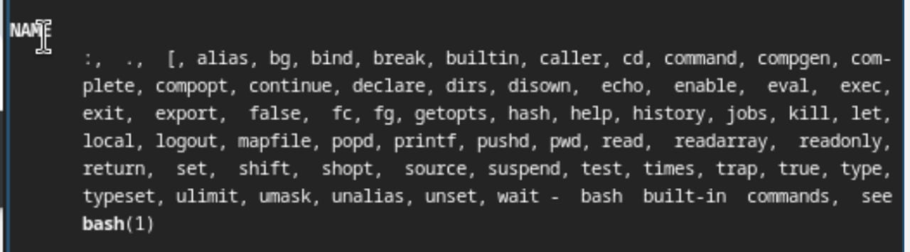

Рис. 12: cd

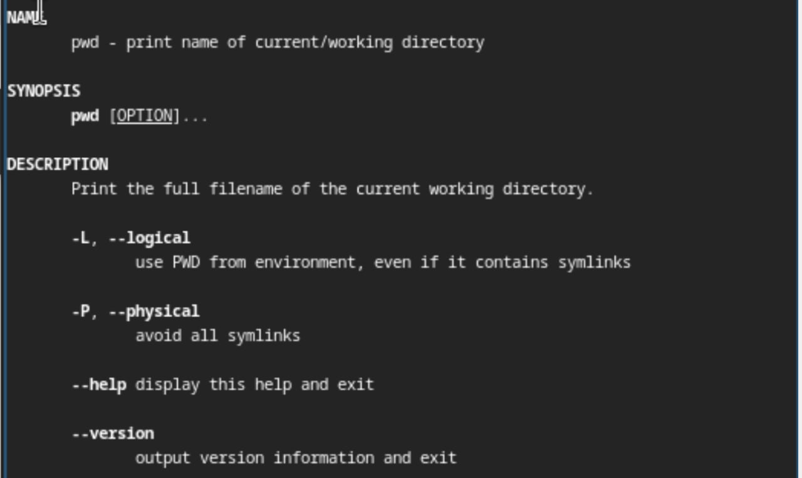

Рис. 13: pwd

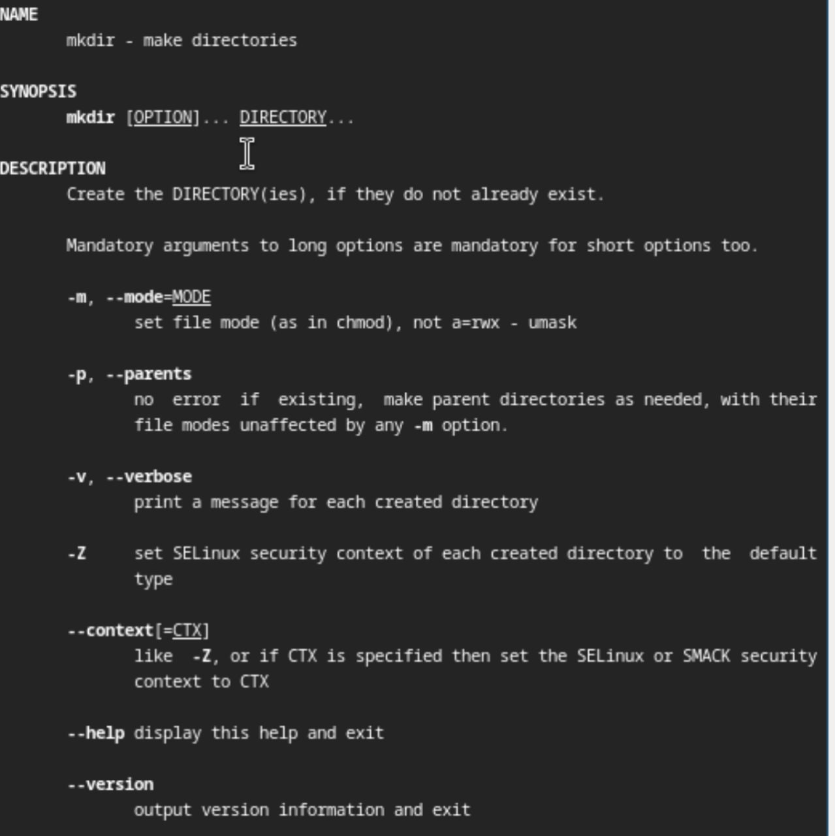

Рис. 14: mkdir

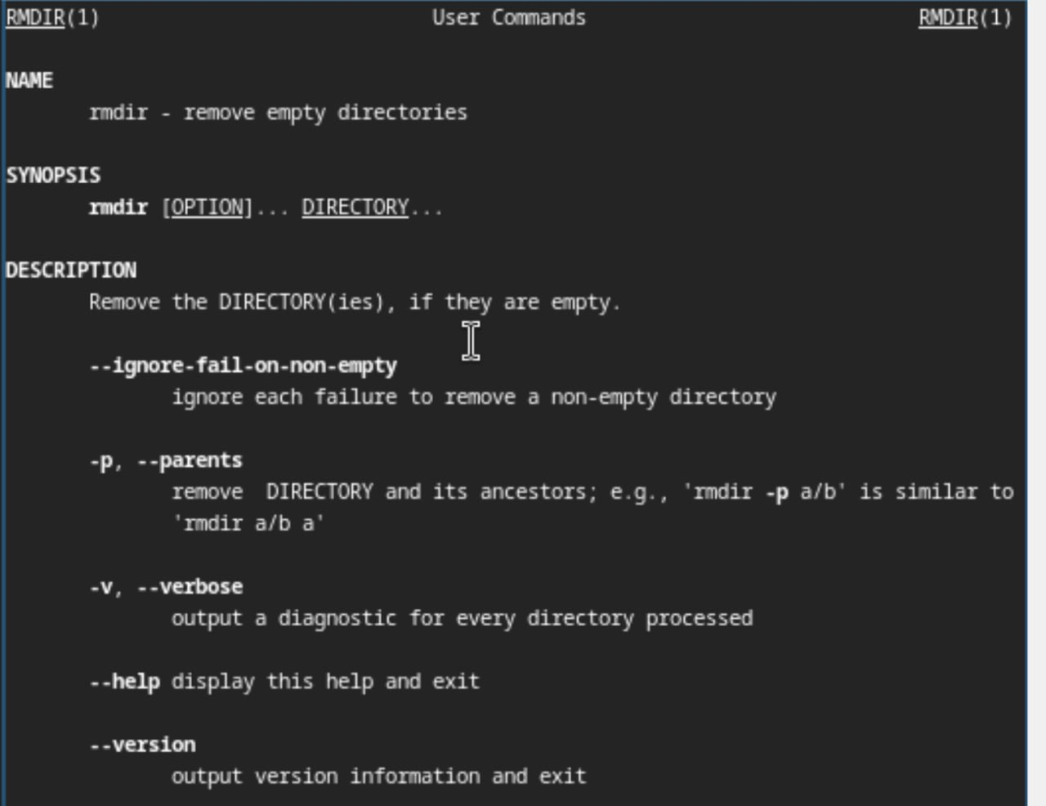

Рис. 15: rmdir

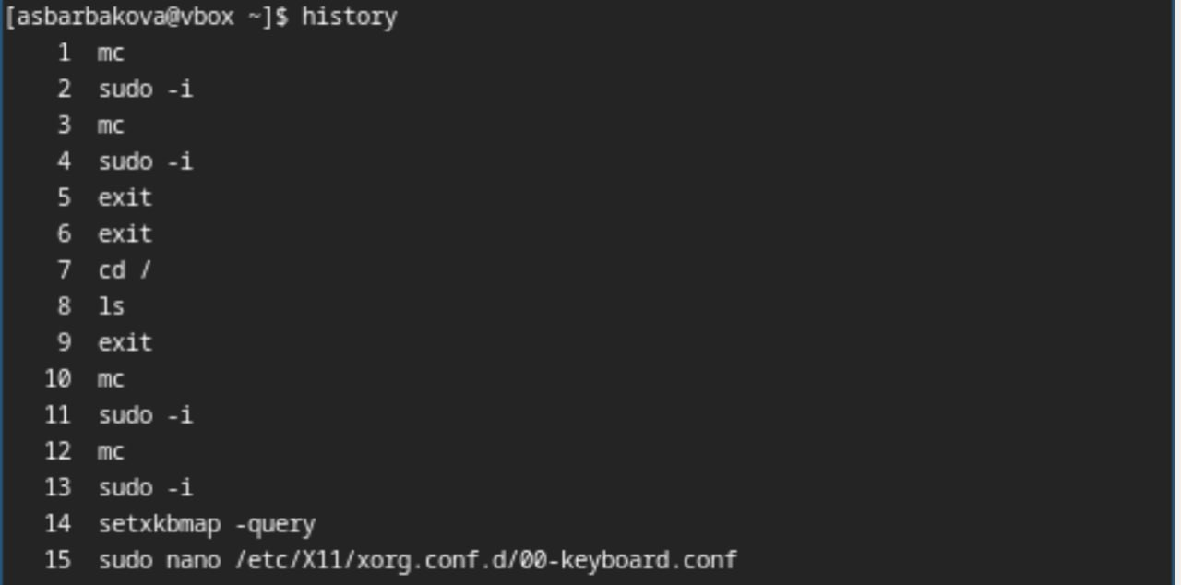

Рис. 16: rm

1. Используя информацию, полученную при помощи команды history, выполним мо- дификацию и исполнение нескольких команд из буфера команд. (рис. 17). (рис. 18).



Рис. 17: history

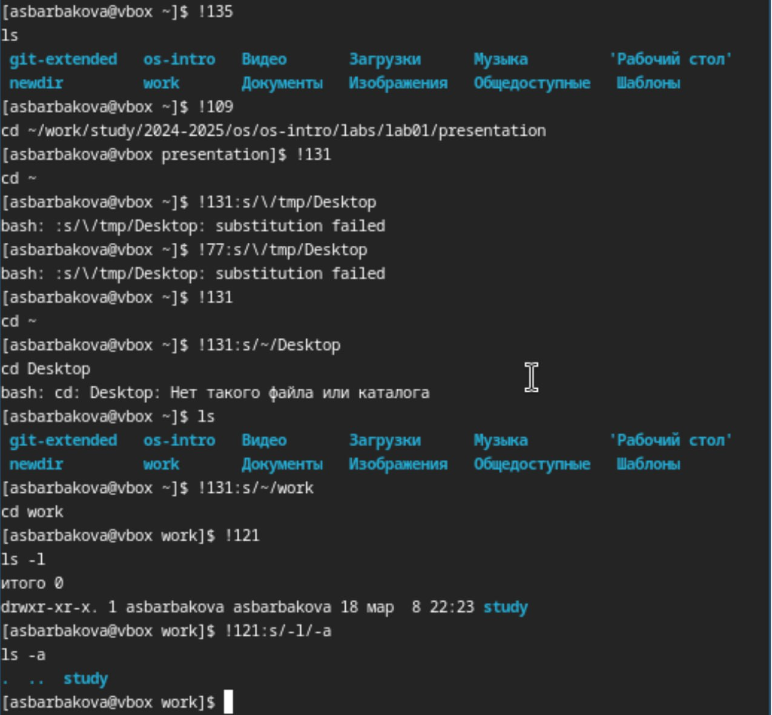

Рис. 18: Модификация команд

# 5 Вывод

В ходе данной лабораторной работы я приобрела практические навыки взаимодействия с системой посредством командной строки.

# Список литературы

1. Кулябов Д. С. Введерние в операционную систему UNIX - Лекция.
2. Таненбаум Э., Бос Х. Современные операционные системы. - 4-е изд. -СПб. : Питер, 2015. - 1120 с.